Farbičky od Mikuláša – súťaž o najkrajšieho, najzaujímavejšieho, najvtipnejšieho Mikuláša, čerta, anjela
Blíži sa Mikuláš a všetci sa naň tešíme a chystáme . Tak sme sa aj my rozhodli vypísať súťaž o najkrajšiu mikulášsku dekoráciu, masku, výzdobu do interiéru, či exteriéru. – fantázii sa medze nekladú. Iste sa radi zapojí celá rodina. Tešíme sa na Vaše výtvory, ktoré opäť môžu byť zaradené do mikulášskeho koncertu našej školy.

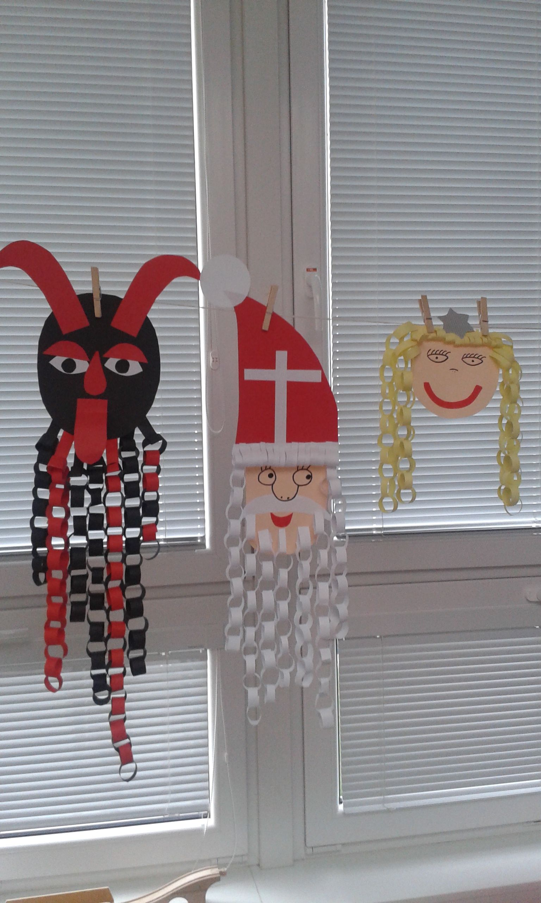
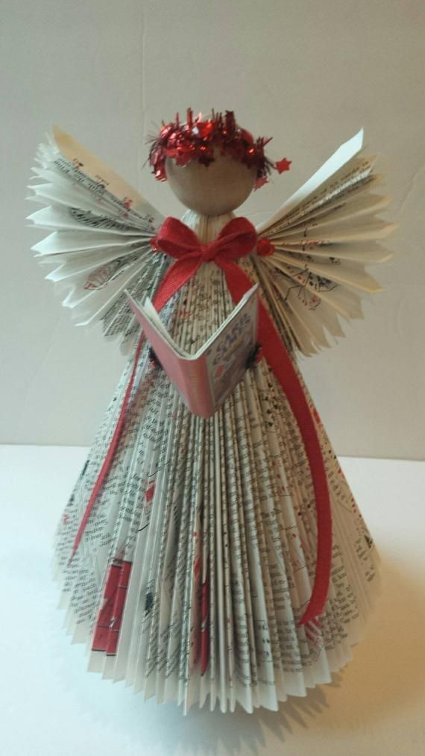

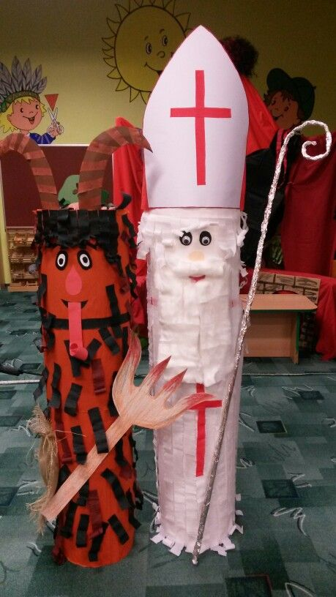

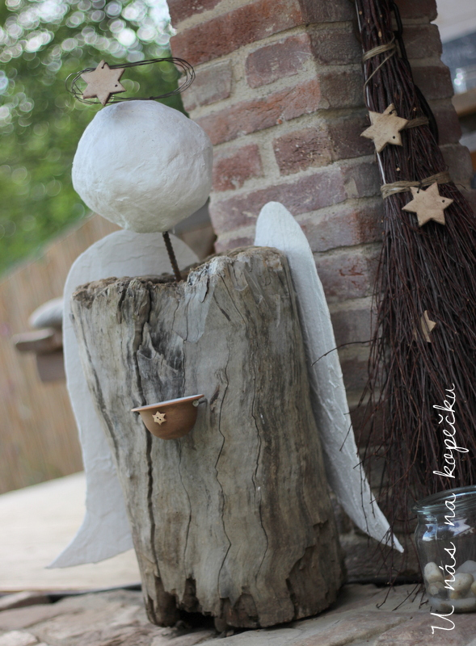

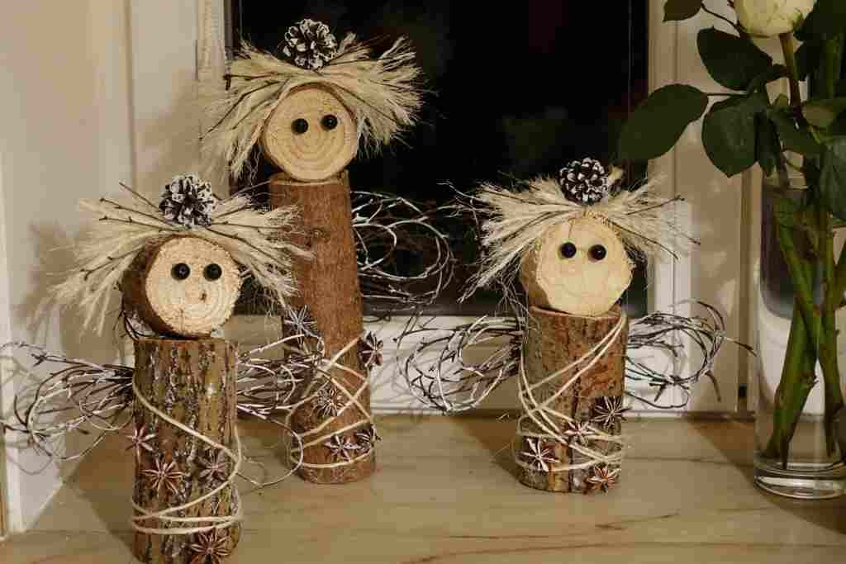

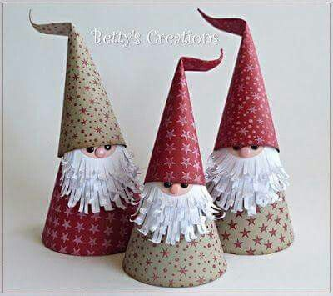

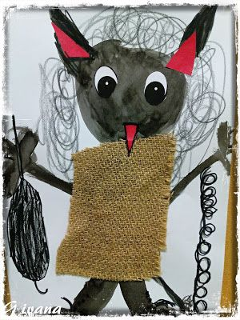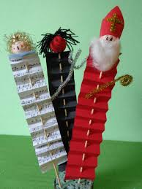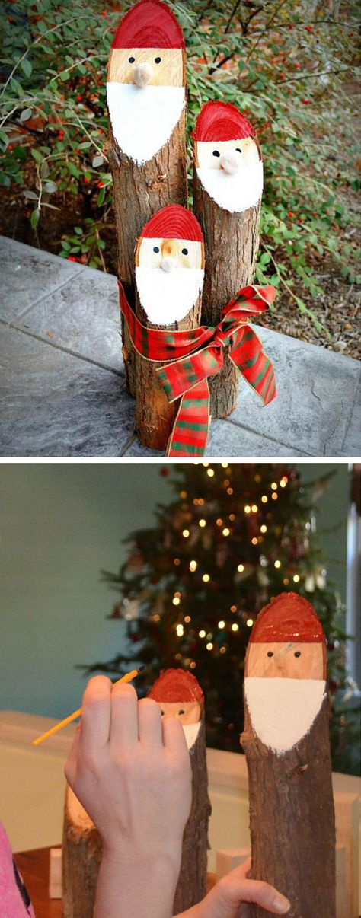

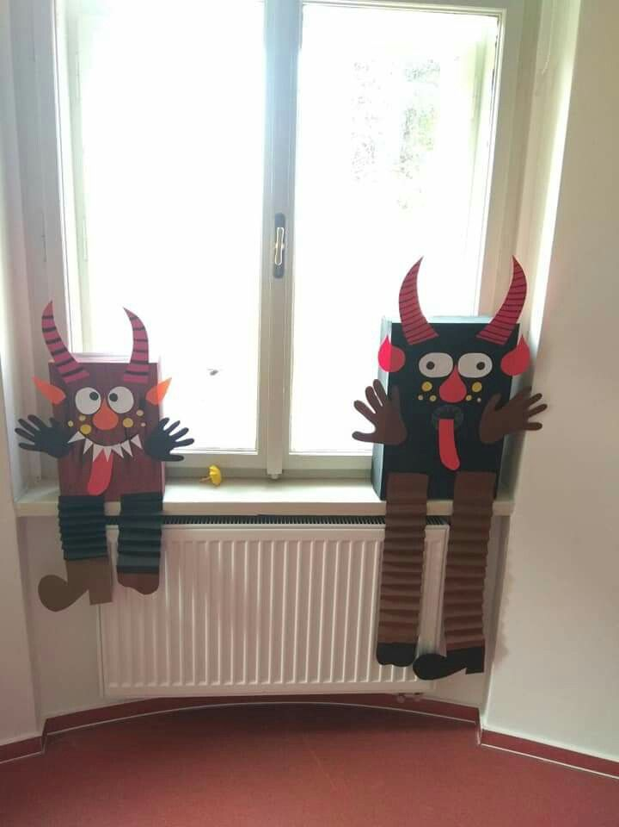

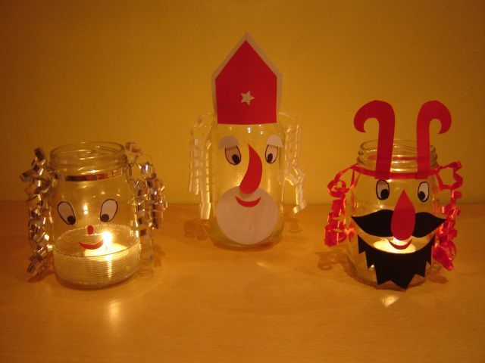

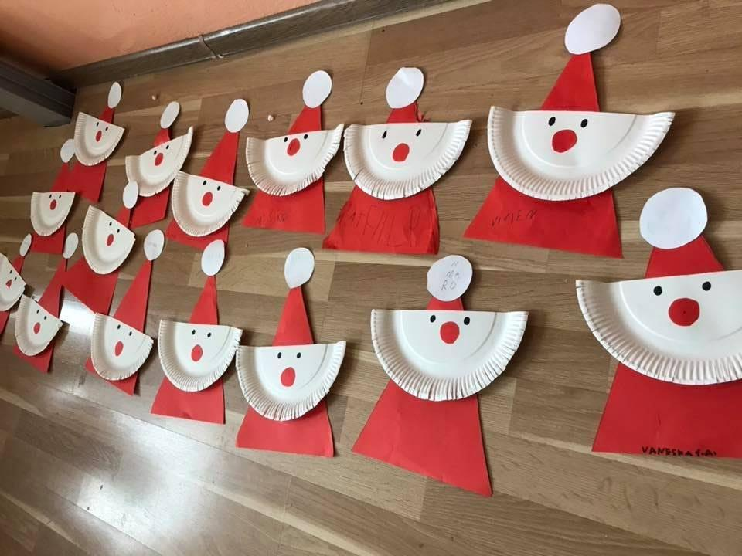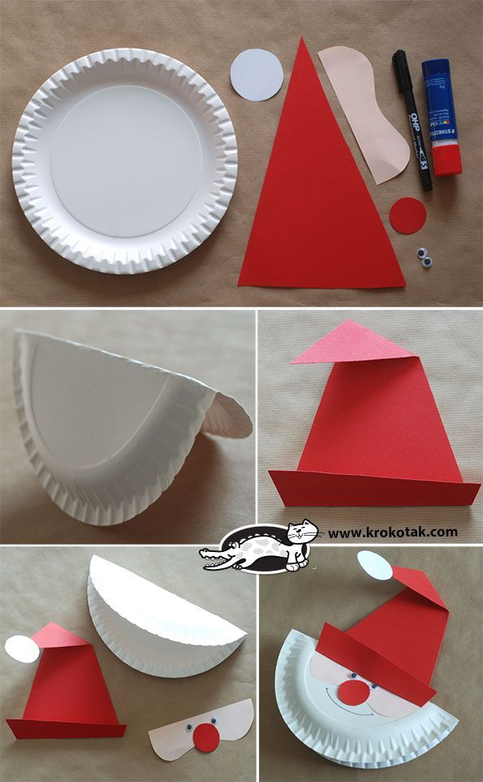

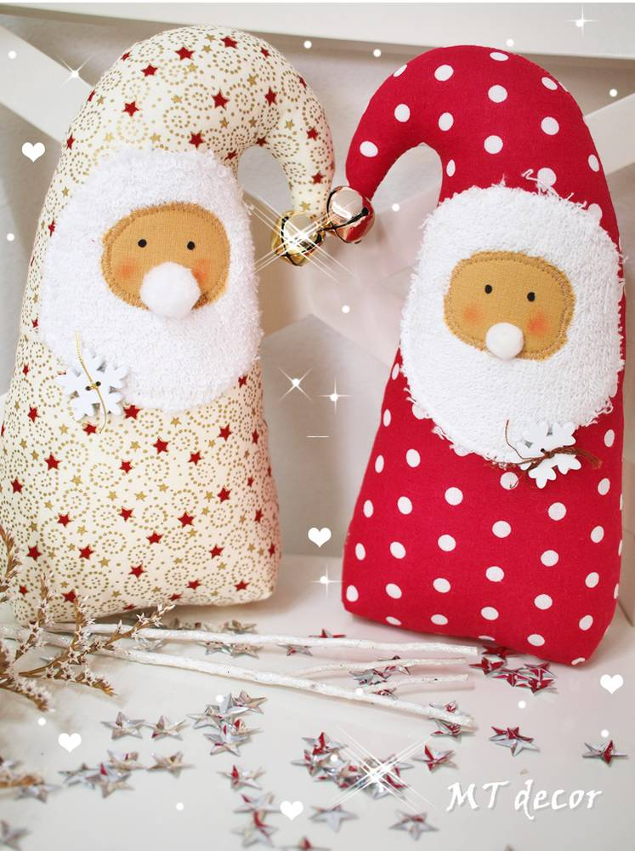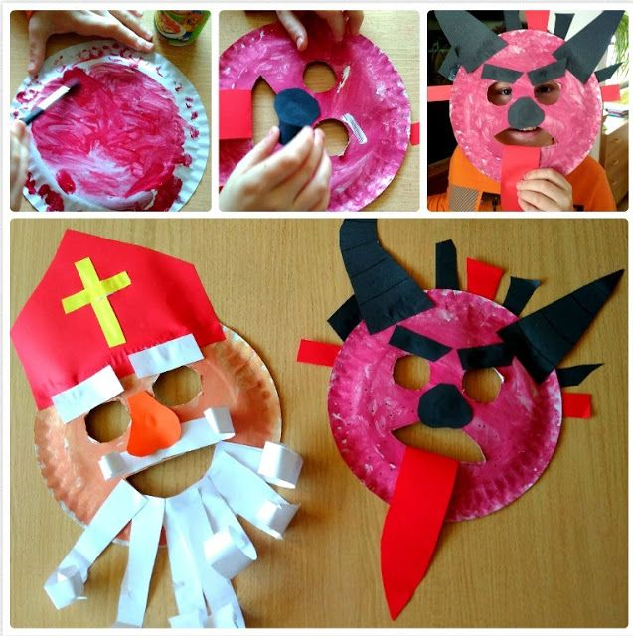

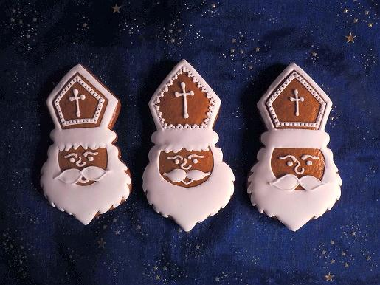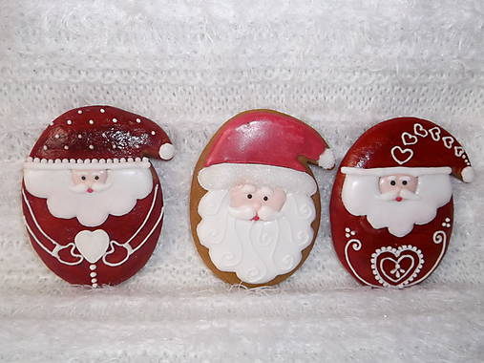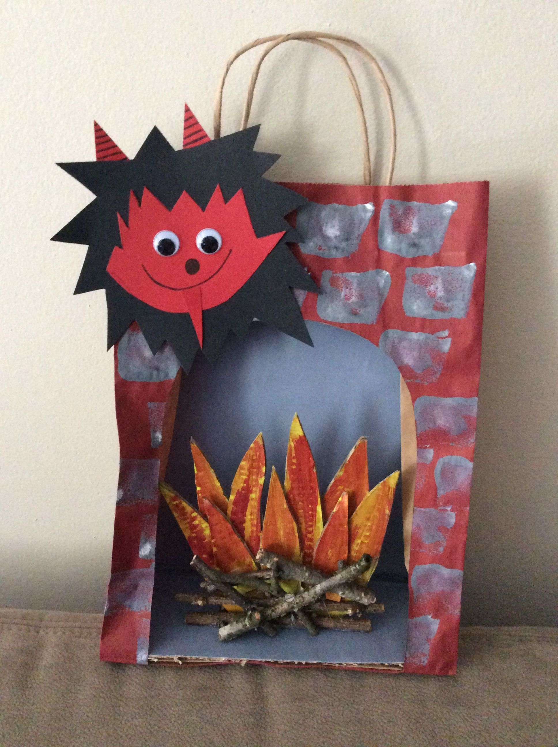

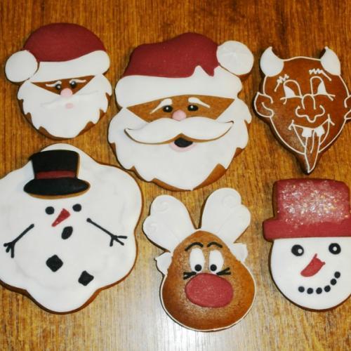

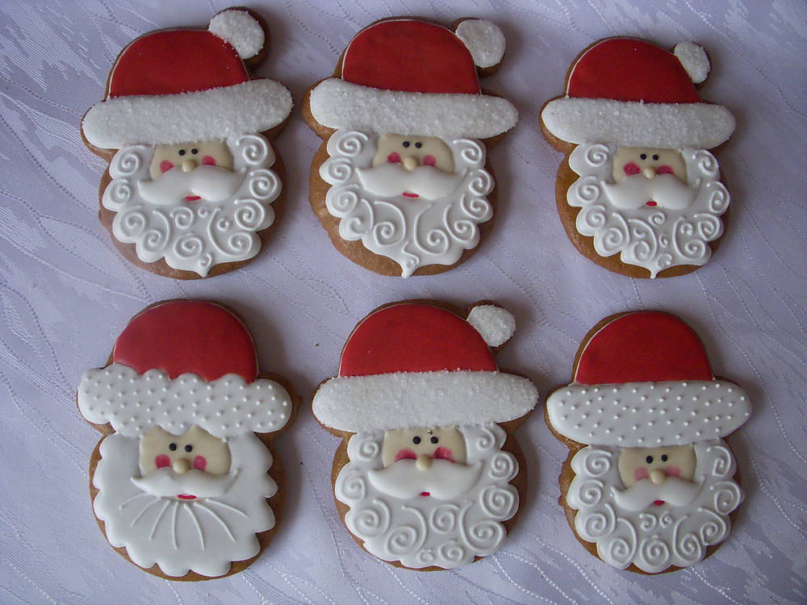

Mikuláši, čerti, anjeli...
Z papiera, dreva, látky, kartónu, šišiek, ihličia, ako svietniky z pohárov, z papierových tanierikov, ako perníky... nakreslení, zavesení, ako tašky na darčeky. Vymýšľajte, tešíme sa!

